2307风巷回风联巷挡风墙施工安全技术措施
根据生产技术部联系单（编号：ZXJS2024-04-08）要求，由我单位负责施工2307风巷回风联巷挡风墙，为确保施工安全及质量，特编制此安全技术措施。
一、工程概况
在2307风巷回风联巷与+980m回风大巷三岔门向2307风巷方向5m位置施工一道永久挡风墙。永久挡风墙采用混凝土浇筑，墙厚0.8m。
二、施工准备
- 地面备齐施工所需脚手架、大锤、风镐、铁锹、抹子、灰斗、线绳，根据井下施工情况，合理配备工具。
- 施工前将施工地点附近的环境卫生清理干净。
- 施工前，检测施工地点20m范围内甲烷浓度，甲烷浓度须小于1.0％，否则不得进行施工。当班负责人必须佩戴甲烷便携仪，检测当班施工地点甲烷浓度。
- 施工前，对施工段前后各20m的巷道支护情况，进行安全检查，确认无安全隐患后，方可作业。
- 施工前用旧风筒布、编织袋等将巷道内的线缆保护好，喷浆前使用黄泥将预留管路两端进行封堵，喷浆后及时清理回弹料。
- 施工时施工范围5m前后拉设警戒，无关人员禁止逗留，如需通过，需在巷道顶板、墙体状态完好情况下经现场施工班队长同意后通行。
- 喷浆施工前，喷浆地点回风流50m范围内设置2到风流净化喷雾。
三、施工顺序
底板掏槽→施工加固锚杆→挡风墙构筑（预留风门、风窗、风筒洞、管路电缆洞等）→挡风墙喷浆抹面、施工裙边→清理施工区域物料，保证整洁。
- 施工要求
- 挡风墙尺寸：5.2m×4.1m，墙体采用混凝土扎筋浇筑，墙厚≥0.8m。
- 墙体施工前，施工位置底板需进行掏槽，顶、帮不掏槽。底板掏槽深度≥0.5m，掏槽宽度≥1.1m，两侧各多出0.15m。
- 掏槽结束后，需在施工位置巷道两帮及顶板施工2排加固锚杆，锚杆长度2.4m，排距为0.4m（距墙体中线均为0.2m），间距、外露长度以附图为准，两排合计14个。挡风墙墙体完成后，墙体与掏槽之间间隙使用水泥浆填实。
- 浇筑时墙体内需扎筋，扎筋采用Φ20mm圆钢或Φ22mm×2.4m（旧）锚杆，绑扎间排距为0.4m×0.4m，搭接≥0.1m，使用14#铁丝双股绑扎牢固。扎筋必须与顶、帮锚杆（锚索）绑扎牢固。浇筑墙体内必须沿墙体施工2排扎筋，间距0.4m，扎筋距墙体表面≥0.2m。2排扎筋之间必须使用扎筋进行连接固定，每层连接处不少于5处，搭接≥0.1m。
- 构筑挡风墙时，浇筑墙体厚度必须保证墙面平整，混凝土配比符合规定，标号不小于C25。
- 挡风墙上距离巷道底板0.5m处安装3.3m×2.2m（宽）调节风窗，调节风窗使用11#工字钢作为横梁，长度3.7m，工字钢必须紧贴排布，与墙体宽度差值＜1个工字钢的宽度。风窗厚度与墙体厚度一致，风窗需配套调节板，调节板高度与风窗高度一致，每块调节板宽度0.3m，所有调节板安装后，调节风窗必须能够全部封堵。调节板采取左右水平方向安装。
- 调节风窗左侧（面向回风大巷）预埋1根DN300抽采管路、4根Φ108mm管路、2根DN200排水管路，保证管路两端伸出墙体外≥1m，法兰盘能正常使用，管路距通风眼下沿≤0.1m，所有管路间距≥0.1m，抽采管路与排水管路上方使用11#工字钢支撑，抽采管路上方工字钢长度0.75m，排水管路上方工字钢长度0.6m，工字钢必须紧贴排布，与墙体宽度差值＜1个工字钢的宽度。管路施工完成后，管口使用闷版封堵严实。
- 墙体右侧距底板1.0m开始，巷帮预留DN100穿墙钢管1个，DN40穿墙钢管3个，如有电缆通过，需将穿墙钢管割开，电缆夹入钢管内。穿墙管长度≤0.8m，穿墙管中点与墙体宽度中线一致。
- 墙体施工完成后，墙体必须及时使用水泥抹面。抹面必须平整，墙面1m²内凸凹深度≤10mm。四周要有宽≥0.1m、厚≥10mm的裙边。
- 挡风墙验收前，电缆洞必须使用黄泥全部封堵严实。
- 挡风墙验收前，及时清理新建挡风墙两侧5m范围内的杂物，保证整洁。
五、施工工艺
- 永久挡风墙采用混凝土扎筋浇筑，喷浆机上料浇筑，浇筑料采用黄砂、米石跟水泥，各搭接边缘部分使用喷浆机配合封堵填充。
- 挡风墙掏槽及工字钢梁窝采用采用人工配合风镐进行施工。
- 施工挡风墙基础前，找出巷道中线，控制好吊斜，顶板拴好线绳，控制好垂度，墙体要与重力线一致。
- 先将巷道底板处挡风墙基础卧底找平、找到实底，保证巷道高度不低于4.1m，基础深度不低于500mm。
- 加固锚杆规格：为Ф22mm，L=2400mm，树脂药卷型号为Z2370、Z2335（树脂锚固剂保质期三个月，过期的禁止使用），每孔使用两种型号各1卷树脂药卷。
- 若浇筑处巷道顶部有锚杆（索）、钢筋铁丝网时，将其埋入墙体。
- 浇筑时，与巷帮间的缝隙必须用水泥砂浆填满，不许出现重缝或空缝。
- 挡风墙施工结束后、门墙四周的帮顶要求抹裙边。裙边宽度不少于100mm，并压实打光，做到不漏风。
- 按断面图留设风门、调节风窗、风筒穿墙洞及各电缆管线洞等。
六、 施工安全技术措施
（一）顶板管理
1、每班开工前，严格执行“敲帮问顶”制度，由当班班队长对巷道顶板支护情况进行一次全面检查，确认无隐患后，人员方可进入工作。
2、找顶时应从支护完好的地点开始，从上向下、由顶到帮依次进行，找顶范围内严禁人员进入。
3、找顶工作由当班班长和1名有经验的老工人担任，当班班长负责找顶、1人观察顶板。找顶人员要站在安全地点，监护人员要站在找顶人员的斜后方，不得影响找顶人员的退路。找顶前要看好退路。
4、找顶工作人员应戴手套，用专用找顶工具（长度2.5m及以上）。注意防止矸石顺杆而下伤人。
（二）人工运料注意事项
1、所用水泥、黄沙运到2307风巷回风联巷施工位置。
3、黄沙、水泥运到位后，靠帮码放，不得影响行人及砌墙作业。
4、卸料时，需采用木刹掩车，防止车辆滑动。
5、抬运长料至少二人一组用同肩进行抬运，运料过程中要密切照应好，做到平、稳、慢，动作协调一致，喊清口号，注意来往行人，防止发生意外。每组必须专人指挥，口号一致，同起同落。每组间距不得低于10m确保两组互不影响。
6、装、卸、运时要先起一头或先放一头，做到轻起轻放，不准盲目乱扔，以防物料反弹伤人或砸坏设备。搬取物料时，先取上层，从上往下逐层搬拿，不得先抽取中、底层而悬空顶层。
7、抬到预定地点后严禁扔下，必须相互配合，统一指挥，做到井然有序，以防碰手碰脚。
8、搬运材料时，应小步慢行，严禁跑行，搬运人员必须事先检查行走路线安全情况，做到及时排查隐患，及时注意路线变化情况。
9、作业人员必须时刻注意脚下，防止绊脚和脚下打滑。
10、运料时，注意不要刮碰电器设备及管、线。前方有人时，要及时通知其避让。
11、搬取物料时，应先取上层，从上往下逐层搬拿，不得先抽取中、底层而悬空顶层。
（三）登高作业安全技术措施
1、凡从事登高高度≥1.5m作业时，作业人员必须佩戴保险带，保险带生根必须牢固可靠，能承受人体的重量，并做到高挂低用。
2、采用梯子作业时，梯子的强度必须足够，必须有足够的人员扶梯子，使梯子稳固、不晃动，且其支承必须牢固，并有防滑措施；严防物体坠落，严禁上下抛掷工具和器材；同时扶梯子人员站位必须安全、合理。
3、在登高作业时，作业前必须检查工具的完好性，不合格的不得使用，同时要对工具进行保护，以防掉下伤人。
4、高空作业人员注意力要高度保持集中，要防止作业工具掉下伤人，同时下面的人员要远离可能掉物伤人的危险地点。
（四）脚手架使用安全技术措施
1、脚手架的搭设
（1）脚手架采用专用的钢管式脚手架，根据井下现场实际情况，组合使用脚手架以确定脚手架的高度、宽度及长度 ，组合好后的脚手架必须满足行人的要求。
（2）钢管之间的连接采用专用的接头，每个接头搭接不得低于100mm。
（3）脚手架上面铺设木大板（长×宽×厚=4000mm×300mm×50mm）。
（4）三块木大板一组，木大板之间要用扒钉或8﹟铁丝双股捆扎。每组木大板之间不得留有间隙。
（5）脚手架四腿生根牢固，底（四）角必须用2寸钢管固定，确保脚手架上面水平。
（6）脚手架搭接完毕后，使用前必须经班队长验收合格，方可使用。
（7）每班施工前，必须对脚手架进行安全检查，确认无安全隐患后，方可施工。
（8）在脚手架使用过程中，严禁拆除脚手架构件。
（9）脚手架使用期间，严禁脚手架下面行人或人员逗留，只有经当班安全责任人同意，方可快速通过。
（10）每组脚手架上同时作业人数不超过4人。
（11）脚手架上面的作业人员必须佩带保险带且保险带生根牢固。
（12）脚手架四周需设置围栏，围栏高度1.2m，采用ø50mm钢管配合8#铁丝双股固定，旁边放置一个铁梯子，梯子牢固固定在脚手架上，以方便作业人员上、下。
2、脚手架的拆除
（1）脚手架必须从上向下拆除，严禁整体拆除脚手架。
（2）当拆除某一根钢管时，要确保其它钢管不得倾倒。
（3）在拆除脚手架范围内，严禁与此项工作无关的人员通行或逗留，只有经作业人员同意后，其他人员方可通行。
（4）拆除的脚手架要转运到指定的地点并码放整齐。
（五）风动工具使用安全注意事项
1、顶板锚杆施工安全技术措施
顶板锚杆采用气腿式MQT～130锚杆钻机，配套B19mm×1.2m长连接钻杆、Ф28mm两翼合金钻头进行锚杆、锚索孔施工。
（1）打锚杆眼
①打眼之前，严格执行“敲帮问顶”制度，进行临时支护，严禁空顶作业；确认无危险后，方准人员进入迎头作业。
②打眼之前，把风、水管路理顺，接至迎头，抬进钻机、钻杆等，将风、水管路分别用U型卡与钻机联接牢固，打开风、水阀门，进行试运转。
③打眼前必须进行施工人员自身安全确认，确认防护用品佩戴齐全，衣服扣子要扣紧，袖口、毛巾、衣角等要扎好、扎紧，严禁带手表、手链等，防止发生意外。
④根据设计要求，先检查巷道规格尺寸，然后按照支护设计标定眼位打眼，眼位误差不得超过设计值的±100mm，锚杆孔方向与巷道轮廓线夹角大于75°，锚杆孔深度应与施工要求长度相匹配（见附图），深度误差0～50mm。
⑤打眼作业时，操作者两腿分开站立，双手紧握操作手把，身体保持平衡。
扶钻人将钻杆插入钻机连接套内，向操作者发出开机信号。操作者缓送气腿阀门、使气腿慢慢升起，对准眼位顶紧，点动钻机，待眼位固定钻进一定深度时，开水钻进；当钻进约50mm深度时，全速钻进。第一根钻杆钻完，钻机回落、停止运转后，扶钻人方可进行接杆，接杆后钻机继续钻进至设计深度。达到设计深度后，钻机必须反复升落2～3次，冲尽孔内剩余岩（煤）粉、泥浆。钻机钻进过程中，扶钻人退到操作者身后侧监护。
⑥打眼时钎子旁边严禁站人，负责稳定钻杆的人员必需撤到机具操作人员右后方的安全地点，以防断钎伤人。
（2）安装锚杆
①安装前，应将眼孔内的积水、岩（煤）粉用压风吹扫干净，吹扫时，操作人员应站在孔口一侧，正对眼孔方向不得有人；应将锚杆托盘周围的浮矸（煤）必须找掉、找平，保证锚杆托盘紧贴巷道喷浆面。
②提前将锚杆托盘、垫圈、螺母上好，用锚杆杆体顶住树脂锚固剂（1卷K2335、1卷Z2370，快速在里中速在外），轻轻送入眼底，不可强推硬送，防止提前破坏锚固剂。
③待锚杆杆体将锚固剂顶至眼底后，使用专用转换套筒将锚杆与钻机联接，开动钻机带动杆体旋转将锚杆旋入树脂锚固剂，对锚固剂进行搅拌，直至锚杆达到设计深度，并进行均匀搅拌，搅拌时间为20～30s，待3min后再次开启钻机，紧固螺母直到钻机不能转动为止。
④顶板锚杆支护必须做到打一眼、锚固一根锚杆，严禁打完全眼后，再统一锚固。打顶部锚杆时必须由外向里，由中间向两边进行；顶部锚杆支护完毕后，再支护帮部锚杆。
2、帮部锚杆施工安全技术措施
采用YT～28风锤或风煤钻，配锚杆钻机钻杆、钻头施工帮部锚杆。
（1）打眼之前，找净活矸危岩。
（2）打眼前必须进行施工人员自身安全确认，确认防护用品佩戴齐全，衣服扣子要扣紧，袖口、毛巾、衣角等要扎好、扎紧，严禁带手表、手链等，防止发生意外。使用风钻打眼时，严禁戴手套操作。
（3）接通风管，使用U型卡将风管与帮部钻机(风钻)连接，并用12#铁丝加固，打开阀门，进行试运转。
（4）使用风锤打眼时，支撑脚必须生根牢固，扶钻工扶住钻杆，使钻尖对准眼位，点动钻机钻进50mm后，扶钻工退至操作者后侧，全速钻进，打至设计深度后，来回串动钻杆清除钻孔粉末。
（5）打眼时钎子旁边严禁站人，负责稳定钻杆的人员必需撤到机具操作人员后方2m以外的安全地点，以防断钎伤人。
（6）使用风钻打眼时，必须先使用1m钻杆打眼，后换2.2m钻杆钻进至设计深度。风钻必须由一人主推，二人辅助推进，主推者必须拽进手把，防止摆动伤人。待钻进至设计深度后，来回串动钻杆清除钻孔粉末。
（7）安装锚杆与顶板锚杆安装操作及注意事项一致。
3、风镐使用注意事项：
（1）检查风量，吹净胶风管内的污物。
（2）检查胶管接头滤风网和风镐头部的固定钢套内是否清洁。风镐滤风网不得随意取掉不用。
（3）检查风镐接头与风管接头用正规U型卡卡牢，严禁使用铁丝代替U型卡，并用12#铁丝将两接头二次连接牢固。
（4）检查风镐钎尾端和钢套配合是否适当，间隙是否合适，以防偏斜和卡死。
（5）将风镐钎尾擦洗干净，然后插入风镐内，用弹簧固定。
（6）使用风镐时，应保持正常风压，必须向前方压紧，使风镐钎肩顶住钢套。
（7）若风镐卡在岩缝中，不可猛力摇动风镐，以免镐筒和连接套螺纹受损。
（8）风镐在使用中，不准用硬物敲、砸及摔碰等。
（9）长时间使用风镐时，要随时加油。不是用时应按时检修、涂油，及时更换损坏的零件
（10）现场拆卸下来的风镐零件应妥善保管。风镐用完后应擦净涂油存放在安全地点，长期不用的风镐应检修后入库。
（六）打眼安全技术措施
1、打眼前必须进行施工人员自身安全确认，确认防护用品佩戴齐全，衣服扣子要扣紧，袖口、毛巾、衣角等要扎好、扎紧，严禁带手表、手链等，防止发生意外。使用风钻打眼时，严禁戴手套操作。
2、接通风管，使用U型卡将风管与钻机连接，并用铁丝二次加固，打开阀门，进行试运转。
3、使用锚杆钻机打眼时，支撑脚必须生根牢固，扶钻工扶住钻杆，使钻尖对准眼位，点动钻机钻进50mm后，扶钻工退至操作者后侧，全速钻进，打至设计深度后，来回串动钻杆清除钻孔粉末。
4、打眼时钎子下方严禁站人，负责稳定钻杆的人员必需撤到机具操作人员后方2m以外的安全地点，以防断钎伤人。
（七）喷浆作业安全技术措施
1、采用人工上料，水泥标号为P.O42.5，速凝剂的掺量为水泥量的3～5%。
2、喷射工作应配备两人，一人持枪，一人辅助照明并观察顶板及喷射情况，以保证安全和喷射质量；喷射口与喷射面尽量保持垂直，距离0.8～1.0m，喷头一般按螺旋形轨迹运行，螺旋圈径为200～250mm，一圈压半圈，均匀缓慢移动。
3、喷射过程中应先墙后拱，喷墙时从墙基开始，自下而上进行，喷拱时，先拱帮后拱顶。
4、喷浆前应严格控制水灰比，若发现表面干燥松散，下滑和裂纹时，应先调整水灰比，然后进行补喷。
5、回收的潮料停放2h后不得再使用。
6、开机作业时，先给水再开风，最后送电给料，停机时应先停料，料用完后，停机并关闭风水。
7、在喷射过程中，如果发生堵管或突然停风、停电时，应立即关闭喷头水阀，并将喷头向下放置以防水倒流至输料管中。
8、发生堵管时，可采用敲击法或高压风吹法处理，但风压不大于0.4MPa，同时要放直输料管，按住喷头，喷头前方及其附近严禁站人。发生堵管时，前后5m处各设置施工警示牌或警戒线，严禁人员通过。
9、停机前应吹净机内余料，停机后必须将喷机及周围清理干净，软管要盘放整齐。
10、喷嘴出口处的风压应控制在0.15～0.18MPa，当喷射距离发生变化时，工作风压也相应变化，水压应比风压大0.1MPa左右。
11、加强个人防护，现场施工人员必须佩带防尘口罩、护目镜。
12、喷浆厚度不小于90mm。喷射工作结束后，喷层必须连续洒水养护。
（八）喷浆机使用安全技术措施
1、喷浆机喷浆机采用广浩JPS61～L环保型转子式混凝土喷射机。
2、开机前的准备：
（1）检查电控系统各线路接点是否牢固和有无漏电现象。
（2）观察油标，检查减速器内涧滑油。
（3）检查减速器内润滑油是否充足，有无失效。
（4）主减速器的润滑油为100号工业齿轮油或46号机械润滑油。
（5）检查机器各部分的联结紧固是否有松动。
（6）连接气管、输料管、喷头等。气源气管通径为50mm，用其它方法连接时，当量通径不能小于50mm。
（7）短时运转一下机器，以便于掌握运转情况。主电机运转，注意转子转动方向是否与箭头方向一致，是否有异常声响，但切勿长时间空转；启动防尘电机，将手靠近位于集尘器与主电机罩中同位置的出风口，手感应有强风由风口吹出。
（8）检查施加于橡胶封板的压紧力。先用手转动压紧装置杆，初步压紧；然后上紧，直到密封板处不漏气为止。
3、开始喷射作业的操作方法：
（1）打开总气阀，打开上气阀关闭下气阀，观察喷头处是否有气吹出；然后关闭上气阀打开下气阀观察喷头处是否有气吹出；如果不出气或出小，说明管路不通畅必须消理管路保证管路畅通。
（2）开启除尘电机。
（3）开始正常喷射，开启总气阀，然后下气阀开启2/3，上气阀全部打开，此时主气路压力应调整在0.3MPa, 启动主电机、 振动电机，向料斗中加入拌合料，开始喷砼作业。
（4）调整总气阀，直到喷射工认为射流速度合适( 喷距为0.8～1.2m)。
4、停止喷射：
（1）停止加料,当确认料斗没有余料、喷头处不再有料喷出时，首先关闭振动器再关闭除尘电机。
（2）用水管向料斗加水进行清理，当确认从喷头处吹出来为干净水，即可关闭主电机。
（3）关闭总气阀，关闭电源。
（4）清理转子体周围、余气口内及机器周围的杂物，机器清洁、干净。
（5）短暂中断喷射作业时拌和料可以存留在料斗中:长时间停顿时应清理机器内所有余料。
5、安全注意事项：
（1）在进行喷砼作业时，若喷头处突然没有料喷出，这时一般会有两种情况发生一是发生在将要堵管之时。这时输料管路虽然没有被堵死，但输料管路内部的输料状况发生恶化，这时应关闭振动器，等输料管路中的拌和料喷射出去，管道中的压力恢复至正常工作范围再开启。二是发生堵管，输料管路已经被堵死，这时应该关闭机器，而后开始清理输料管路(注意:在拆开旋流器或管路之前要使输料管中的压力降为0),在确认管路无故障时，请重新按开机操作程序启动机器恢复正常工作。
（2）在进行喷砼作业时，向料斗加料应尽量保持连续性，以便使喷射性能稳定。
（3）在使用中严防较长较大的物件如钢筋、铁板等杂物进入转子料腔，以防正造成毁机事故。
（4）机器运行过程中，严禁用长棍清理料腔,以免造成严重毁机事故。
（5）减速系统排气口周围必须保持清洁，以免堵塞造成主电机窜油而烧毁电机。
（6）清理机器时严禁用水冲洗电控箱、 振动电机及主电机，以免造成线路短接而影响机器正常运行。
（7）用于煤矿井下生产使用时，安标受控零部件明细表中的零部件，用户不得更换。
（8）煤矿井下使用时，高压胶管、连接链及电缆等必须选择具有安标资质的产品。
（9）严禁带压拆卸气路、输料管路、除尘管路。
（九）无轨胶轮车运输安全技术措施
（1）装卸物料时，胶轮车必须停稳，在斜坡处装卸时需在车轮下垫入木料进行挡车，防止车辆因故障自动滑行。
（2）胶轮车装卸物料时，前后10m设置警戒，所有人员未经同意不得通行；必须通行时，要停止起吊装卸作业。
（3）物料装卸完成后，司机必须对车辆进行检查，对所装物料未超过车箱的采用防滑固定措施，避免运输途中晃动；对于超出车箱的物料，必须采用措施捆绑固定，防止运输期间掉落，确保安全运输。
（4）胶轮车装卸物料时，车辆必须熄火停车，并开启停车制动系统。
（5）胶轮车在启动前和启动后、运行期间任何人不得靠近，并与车辆保持5m以上安全距离，车辆在启动前，司机在检查确认周围无人后，方可启动且鸣笛示警。
（6）胶轮车在运行过程中，司机时刻注意巷帮电缆、设备、设施及巷道中各种管路，保证安全距离不小于0.5m，防止撞坏电缆、设备、设施、管路。
（7）胶轮车运输过程中遇到行人时必须提前20m减速鸣笛、停车，待行人撤到安全地点或通过胶轮车后，方可继续运行；遇到前方有人作业时，胶轮车司机必须提前20m减速鸣笛停车，待作业人员撤到安全区域并保证行车路线畅通后方可通过。严格执行好前后20m运行区域内“行车不行人、行人不行车”制度，严格执行“车让人”制度。
（8）机车运行到岔门、弯道、上下坡起点处、硐室口、装卸载点前20m必须确认安全，并减速运行、同时鸣笛发出警报，方可减速慢行、缓慢通过（速度不超过3m/s）。
（9）无轨胶轮车运行期间，安排人员在行驶区段两侧专人设立警戒，严格执行“行车不行人”，无关人员不得在现场逗留或来回走动以及进行其它与施工无关的事情，未经警戒人员及司机同意、车辆非停止状态下，严禁人员通过。
（10）无轨胶轮车运行期间，提前50m减速，临近20m鸣笛示意，人员靠帮进行避让，车辆完全通过后方可恢复施工。
七、其他注意事项
- 加强对顶板及巷帮的管理，每班施工前必须巡查现场顶板情况，有异常情况必须先加固顶板后方可施工。
- 施工人员必须按照施工设计施工，不得随意改变设计位置。
- 施工前凡参加该工程施工人员必须先学习本措施并签字，否则不准上岗。
- 施工期间坚持交接班制度，各工种对现场的质量、设备、安全等存在的问题，未能处理的，必须在交接班时认真交清，以便及时处理。
- 作业现场由跟班队长统一指挥。
- 施工人员在使用锚杆机、风镐、截割旧锚杆、旧锚索以及喷浆作业时需佩戴护目镜。截割旧锚杆、旧锚索前，需向技术部进行报备申请，施工时距离施工地点不小于5m范围处设置施工警示牌拉警戒线，严禁无关人员未经允许通过。
- 当班施工完毕，应将工作地点杂物及时清理干净，做到文明施工。
- 其它未尽事宜严格按照《煤矿安全规程》等规定执行。
八、避灾路线
避火灾、瓦斯、顶板、煤尘爆炸及冲击地压路线：施工地点→2307风巷回风联巷→2307风巷→二采区集中运输巷→+980m辅助运输大巷→井底煤仓上口检修巷→主斜井→地面。
避水灾路线：施工地点→2307风巷回风联巷→+980m回风大巷→东翼回风石门→东翼回风立井→地面。
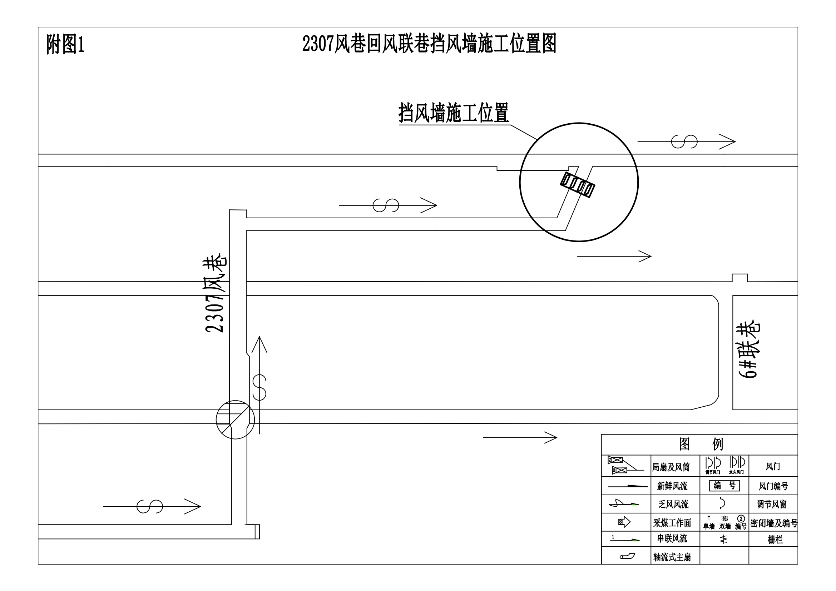
附图1:2307风巷回风联巷挡风墙施工位置图
附图2:2307风巷回风联巷挡风墙施工断面示意图
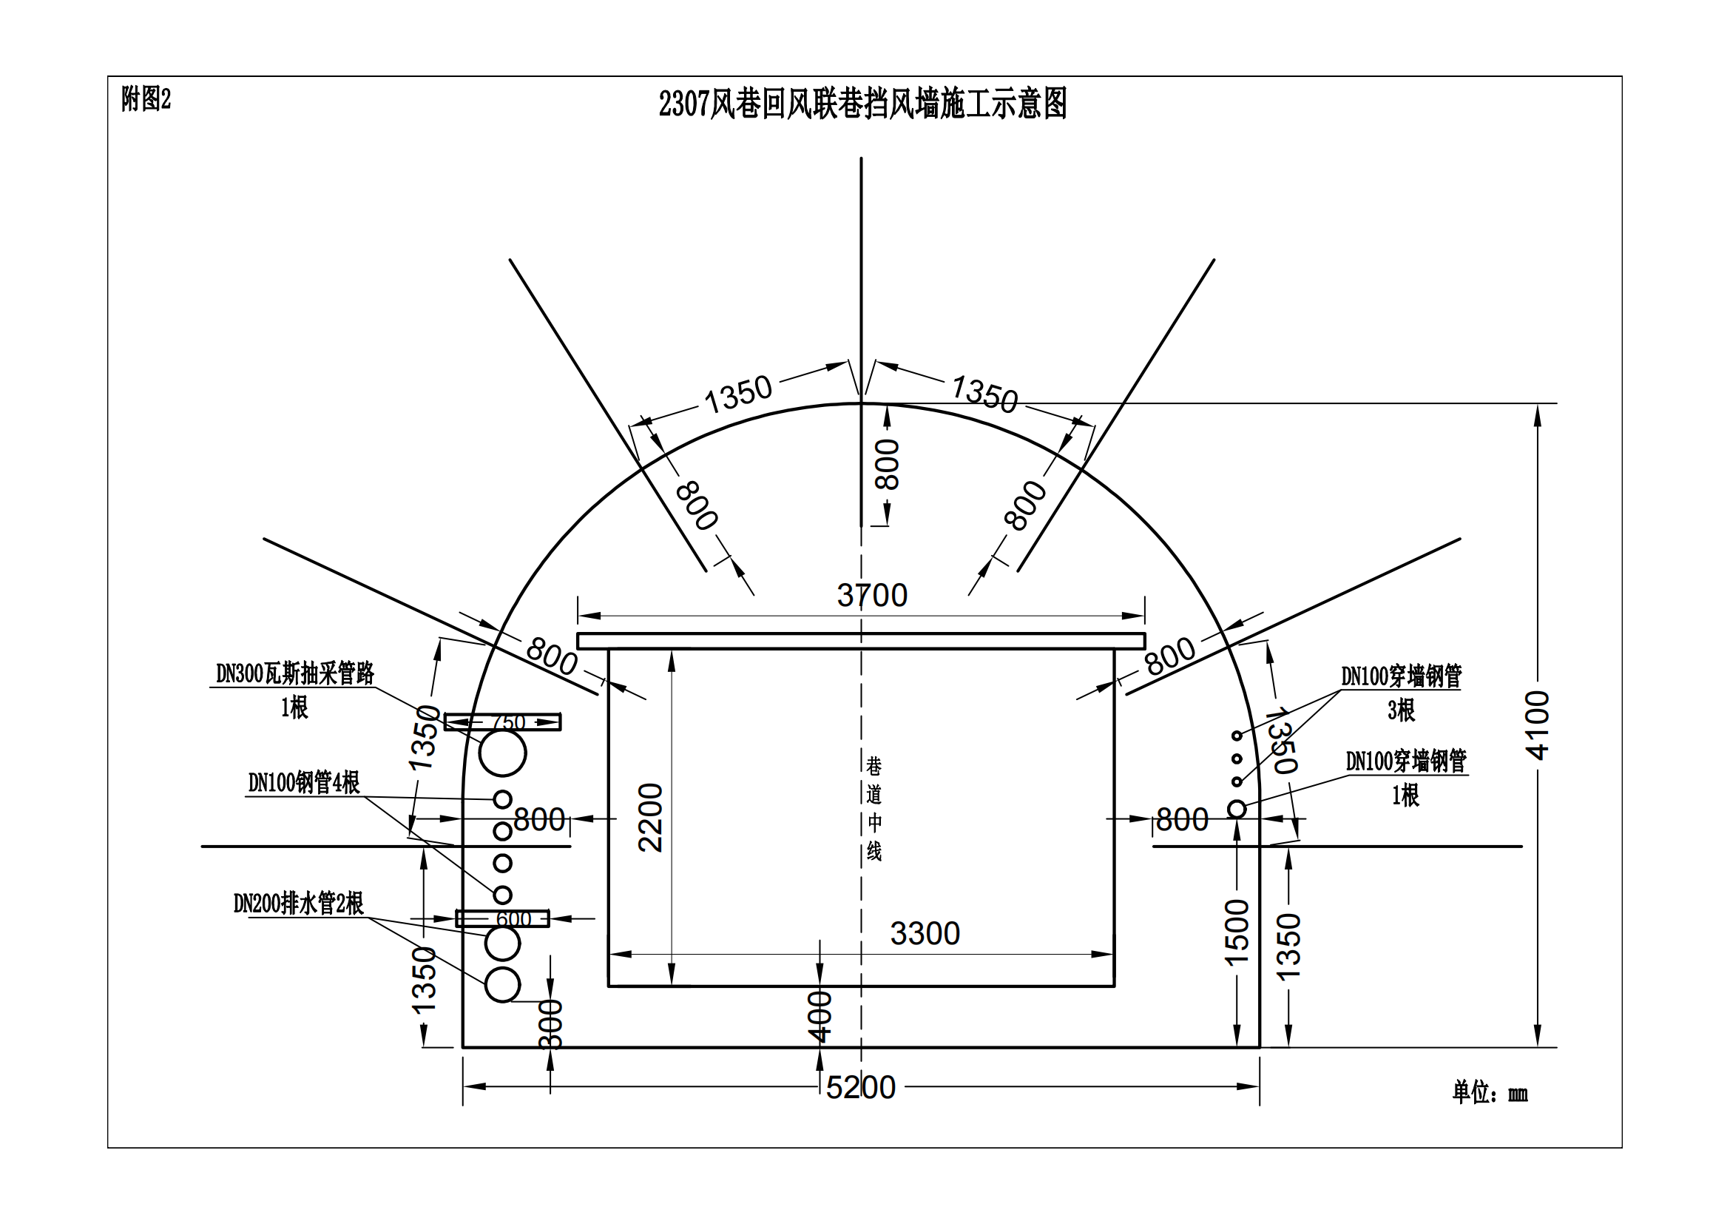
附图3：避灾路线图

